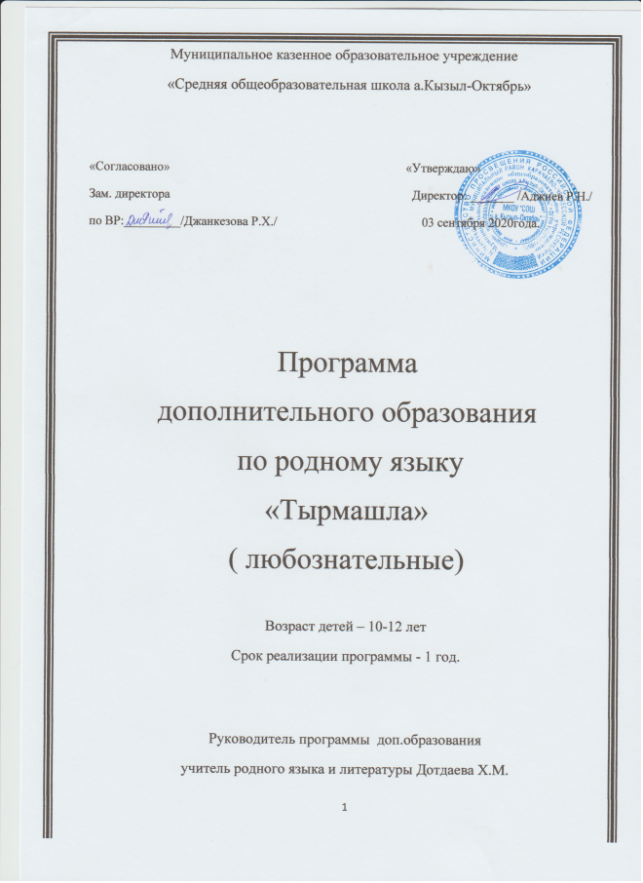

Одной из задач современной школы является обучение школьников, цель которого – максимальная индивидуализация и социализация обучения.
Приоритетным направлением «Стратегии модернизации образования» является воспитание личности, стремящейся к максимальной реализации своих возможностей, способной принять правильное решение в жизненных ситуациях, готовой к полноценному общению с людьми, различными по социальной группе, образованию, возрасту.
Актуальность программы определена тем, чтобы воспитать такую личность, прежде всего, необходимо научить ребенка решать языковыми средствами те или иные коммуникативные задачи в разных сферах и ситуациях общения, то есть сформировать у него коммуникативную компетенцию, научить владеть своим родным языком, заложить основы культуры своего народа. Не секрет, что многие карачаевцы настолько обрусели, что в большинстве семей родители разговаривают с детьми только на русском языке. Возможно, что они пытаются помочь детям говорить хорошо на русском языке. При этом родители забывают о том, что каждый человек, в первую очередь, обязан знать свои корни и свой родной язык. В конечном счете, дети вырастают людьми без роду, без племени и без языка. Я считаю, что каждый человек любой национальности должен и обязан знать свой язык, свою историю, материальную и духовную культуру, обычаи и праздники, национальные блюда и костюмы, фольклор и быт, выдающихся писателей и поэтов своего народа, уметь писать и читать на родном языке.

Актуальность данной программы состоит в его социальной направленности на формирование активной жизненной позиции в процессе коммуникативного общения.
Практическая значимость.
Понятие коммуникативной компетенции включает в себя не только овладение необходимым набором речеведческих и языковых знаний, но и формирование умений в области практического использования языка в процессе речевой деятельности. Это соотносится и с реализацией воспитательных задач по формированию социально активной личности, ориентирующейся в современном мире.

Связь с уже существующими программами. Программа доп.образования «Тырмашла» предлагается для учащихся 5 класса как элемент активации интереса к истории появления и развития своего народа. Знакомит с материальной и духовной культурой народов КЧР.
Программа по курсу разработана на основе Федерального государственного образовательного стандарта основного общего образования ООП ООО школы. Программа доп.образования «Тырмашла» ориентирована на дополнительное образование учащихся 5 класса (11 лет) и рассчитана на 2 час в неделю. Она предусматривает групповые и индивидуальные формы работы, а также тесную взаимосвязь с такими предметами базового школьного курса как география КЧР и истории.

Новизна данного курса заключается в том, что на занятиях происходит знакомство учащихся с категориями задач, не связанных непосредственно со школьной программой, с новыми методами рассуждений, так необходимыми для успешного решения учебных и жизненных проблем. Работа по данной программе способствует формированию нравственных качеств личности, социальной активности, развитию гуманистического, демократического, диалогического мышления, учит оценивать себя как личность, определять собственную позицию по отношению к окружающей реальности и самоопределению и принадлежности к этой нации.

Цель

- Приобщить детей к историческим и духовным ценностям родного края,
- Познакомить с бытом, традициями, одеждой;
- Способствовать воспитанию чувства уважения к людям другой национальности;
- Воспитывать в детях чувство гордости и уважения к своему народу и языку;
- Формировать толерантность, пробудить интерес и любовь к родному языку.
- помочь в становлении духовного мира учащихся;

- Задачи
- Образовательными задачами являются:
- познакомить детей с карачаевским счётом и алфавитом, научить детей читать и писать на родном языке, понимать и уметь переводить прочитанное;
- обучить правильному составлению реклам и мини -сказок на родном языке;
- развитие умений грамотного и свободного владения устной и письменной речью на родном языке, изучить поэзию и творчество татарских писателей и поэтов;
Воспитательные задачи:
- формирование личности в духе уважения к своему и другим народам, взаимопонимания и миролюбия;
- формирование чувства гражданственности и закладка основ нравственности;
- формирование основных этических и этнических норм и понятий как условия правильного восприятия, анализа и оценки событий окружающей жизни.

Развивающие:
способствование развитию у детей внимания, воображения, наблюдательности, памяти, воли, аккуратности ;
- развитие кругозора учащихся;
- приобщение школьников к самостоятельной исследовательской работе.
Основные ведущие идеи
Реализация программы позволяет включить механизм воспитания каждого члена коллектива и достичь комфортных условий для творческой самореализации. Комплексная, профессионально-ориентированная программа в контексте заданной цели, интегрирует усилия профессиональной и социальной педагогики. Она предоставляет возможность, помимо получения базовых знаний, эффективно готовить воспитанников к освоению накопленного человечеством социально-культурного опыта, безболезненной адаптации в окружающей среде, позитивному самоопределению. Обучение подростков отличается практической и гуманитарной направленностью.
4. Особенности возрастной группы детей 11-12 лет
Пятиклассники (11 лет) характеризуются резким возрастанием познавательной активности и любознательности, возникновением познавательных интересов. Детям предоставляется возможность удовлетворения своих познавательных интересов и общения в сочетании с изучением занимательной математики и организационных форм занятий.

- Особенность набора детей - свободная;
- Сформирована одна группа из учащихся 5 класса 11 лет, занятие проводится в группе по 10-12 человек, допускается переход обучающихся из одной группы в другую;
- Режим занятий:
Количество часов, выделенных на изучение курса 68часов в год, количество часов и занятий в неделю – 2, 2 раза в неделю. Продолжительность занятий 40 мин.

Ожидаемые результаты
Знать:
• карачаевский алфавит и карачаевский счёт;
• историю происхождения народа и их расселение по территории России;
• биографию и творчество поэтов и писателей КЧР;
• народные песни, сказки; сказки, рассказы и стихотворения карачаевских поэтов и писателей;

Уметь:
• читать, считать и писать на карачаевском языке;
• собирать информацию из разных источников и переводить на карачаевский и с карачаевского языка;
• сравнивать, анализировать, обобщать факты действительности;
• грамотно излагать информацию;
• общаться на родном языке, не бояться выступать перед аудиторией.
Принципы построения программы:
- Избежание запрета. Не запрещать творческую работу никому, т.к. запрет тормозит развитие таких индивидуальных качеств, на основе которых ребенок мог достичь больших успехов.
- Свобода мнения. Не навязывать своего мнения ребенку в самостоятельной и творческой работе, не отвергать его предложения. Можно только предлагать, советовать как в выборе темы, так и в ее исполнении.
- Доброжелательная атмосфера. Ситуация успеха. При проверке готовой самостоятельной работы или при руководстве ее выполнением у педагога должны преобладать доброжелательность, мягкость, снисходительность, и ни в коем случае не должны проявляться резкость, неудовлетворенность, раздражительность. Не надо забывать, что во многих случаях ребенок будет делать то, чему его не учили, и, конечно, уже по этой причине его работа будет не всегда идеальной. Особенно осторожно надо рассматривать первые самостоятельные работы. Все дело в том, что как бы они слабо ни были выполнены, самим детям они в большинстве случаев кажутся, чуть ли не гениальными. И разубеждать их в этом не надо. Наоборот, надо вдохновить, вселить веру в себя.
- Толерантность. Не возвращать детям работу на переработку, а заниматься ее совершенствованием вместе с воспитанником.
- Соблюдение индивидуального пути развития.
- Опора на вдохновение. У многих детей, работающих самостоятельно, наблюдаются периоды «вдохновения» и периоды «спада». Использование периодов «вдохновения» для более активного развития способности детей имеет очень большое значение. Похвалить, поддержать, даже открыто восхитится работой ученика – значит продлить волшебный период, сохранить озаренный радостью эмоциональный фон жизни ребенка.
,Прогнозируемые результаты и способы их проверки. Диагностика достижений:
Педагогический мониторинг позволяет в системе отслеживать результативность образовательного процесса. Педагогический мониторинг включает в себя традиционные формы контроля (текущий, тематический, итоговый), диагностику творческих способностей; характеристику уровня творческой активности воспитанника.
- Качество знаний, умений, навыков.
2. Особенности мотивации к занятиям.
3. Творческая активность.
, закрепление знаний. По окончанию учебного процесса проводится зачётное занятие, с целью выявления умения создавать самостоятельно текст в информационном жанре, художественном жанре, аналитическом жанре.
По итогам изучения и реализации программы проводится анализ деятельности и диагностику уровня знаний, умений и навыков воспитанников, что позволяет корректировать программу и наблюдать за результатами работы.
Формы занятий
- Лекции
- Семинары
- Практикумы
- «Круглый стол»
- Встречи с интересными людьми
- Экскурсии
Методы и приемы
- Словесный (лекции, семинары, диспуты)
- Наглядный
- Практический
- «Инструкторский»
- Игровой
- Эвристический
- Проектный
Критерии отслеживания программы
- Повышение мотивации к изучению географии и истории КЧР
- Развитие креативного мышления учащихся
- Встречи с интересными людьми, посещение культурных и спортивных мероприятий
- Написание сочинений
- Участие в конкурсах

Содержание программы (68ч.)
Введение (2ч.)
Беседа о родном языке. Высказывания великих людей о родном языке. Исторические этапы формирования карачаевского народа.
Карачаевский алфавит. Карачаевский счёт. (6 ч.)
Отличия карачаевского алфавита от русского по количеству букв. Правописание карачаевских букв.

Пословицы и поговорки. (4 ч.)
Образные и меткие выражения, сочетания слов, которые отражают национальный колорит языка. Использование фразеологических оборотов в речи по ходу выражения мыслей, которыми можно не только «украсить» свою речь, а сделать её образной, эмоциональной и доступной для восприятия. Мудрость народа во фразеологизме.

Карачаевские сказки и песни. (6 ч.)
Музыкальный фольклор народов КЧР. Мудрые истоки народного фольклора. Народная музыка народов КЧР, особенности интонаций. Карачаевские народные сказки. Перевод сказок. Чтение сказок народов КЧР.

Национальные традиции и праздники народов КЧР. (6 ч.)
Религиозные, обрядовые, традиционные праздники . Роль праздников в жизни народа. Традиционные праздники : Курбан- байрам, , Ураза, Ураза - байрам. Праздничное поведение. Традиции гостеприимства.

Национальная одежда карачаевцев. (1 ч.)
Национальный карачаевский костюм и его особенности.. Вышивка и орнамент на различных изделиях. Традиционная одежда и обувь. Головные украшения и уборы, свадебная одежда, различие одежды по возрасту и социальному положению.
Национальные блюда народов КЧР. (3 ч.)
Важнейшие виды продуктов. Рецепты традиционных блюд из теста карачаевской кухни. Повседневная и праздничная кухня.

Выдающиеся люди карачаевского народа. (5 ч.)
Выдающиеся представители литературы карачаевского народа. Сведения о наиболее известных деятелях литературы и просвещения. Творчество и идейно- тематическое своеобразие наиболее известных писателей, внесших значительный вклад в российскую историю и культуру.
Топонимика. (1 ч.)
Карачаевские средства массовой информации. (1 ч.)
Знакомство с газетами и журналами, которые выпускаются на разных языках народов КЧР
Обобщающее занятие .(1 ч.)
Повторение изученного материала.

Учебный план
Наименование  раздела | Количество часов по виду
Введение |  |  | 2 ч.
Карачаевский алфавит. Карачаевский счёт. |  |  | 8 ч.
Пословицы и поговорки |  |  | 6ч.
Карачаевские сказки и песни. |  |  | 10ч.
Национальные традиции и праздники народов КЧР. |  |  | 10 ч.
Национальная одежда народов КЧР |  |  | 6 ч.
Национальные блюда . |  |  | 6 ч.
Выдающиеся люди народов КЧР |  |  | 6 ч.
Топонимика. | . |  | 6 ч.
Средства массовой информации народов КЧР |  |  | 6ч.
Обобщающее занятие. |  |  | 2 ч.
Итого: |  |  | 68ч.

Тематическое планирование программы доп.образования «Тырмашла»
(2 часа в неделю, всего 68часов)

№ п/п | Наименование темы | Общее кол-во часов
1 | Вводная тема. Беседа о родном языке. Откуда пошли карачаевцы | 2
2 | Беседа о карачаевском алфавите. | 2
3 | Русский алфавит — 33 букв.Карачаевский алфавит — 39 букв (Къ.гъ.нг.) | 2
4 | Буквы и звуки в карачаевском алфавите. | 2
5 | Карачаевский букварь — Харифле | 1
6 | Карачаевский букварь — Харифле | 2
7 | Карачаевский счёт. | 2
8 | Пословицы. Поговорки. | 2
9 | Фразеологические обороты, их перевод на русский язык. | 2
10 | Формулы речевого этикета при встрече, при знакомстве, при просьбе и т.д. | 2
11 | Формулы речевого этикета при встрече, при знакомстве, при просьбе и т.д. | 2
12 | Карачаевские сказки. «Камыр батыр». | 2

13 | Карачаевские сказки | 2
14 | Сказки народов КЧР | 1
15 | Сказки народов КЧР | 2
16 | Сказки народов КЧР | 1
17 | «Моя семья». Рассказ учащихся о своей семье и родителях на карачаевском языке. | 2
18 | Национальные традиции народов КЧР | 2
19 | Национальные традиции народов КЧР | 2
20 | Сабантуй. | 1
21 | Рамазан. | 2
22 | Курбан байрам. | 3
23 | Ураза. | 3
24 | Национальная одежда карачаевцев | 2
25 | Национальные блюда народов КЧР | 2
26 | Национальные блюда народов КЧР | 2
27 | Национальные блюда народов КЧР. гостеприимство. | 2
28 | Знакомство с карачаевскими поэтами и писателями. | 2
29 | Стихотворения о природе Г. Тукая: выразительное чтение; анализ стихотворений. | 2
30 | Басни . Стихотворения, посвященные родному краю | 2
31 | Стихотворения, посвященные Родине ,КЧР. | 2
32 | Стихи о Родине; о родном крае; о любви. | 2
33 | Научно-исследовательская работа (завершение) по названиям карачаевских деревень. | 2
34 | Знакомство с газетой на языках народов КЧР. | 2
35 | Повторение изученного. | 2
ИТОГО: |  | 68

